出國報告（出國類別：考察）

2008國立臺灣體育大學回訪韓國體育大學師生交流團參訪及交流紀實

服務機關：國立臺灣體育大學(桃園校區)
姓名職稱：莫季雍 副教授
派赴國家：韓國
出國期間：2008年10月13日至17日
報告日期：2009年01月06日

摘要
本校依據與韓國體育大學姊姊校合約，每年定期團體交流訪問，2008年奉校方指派教職員5名，遴選學生代表12名，於10月13日至17日往訪韓體大，進行為期5天之交流活動。與建交大學保持交流互訪，是提供師生相互學習，拓展國際觀與國際經驗的重要活動。基於交流精神，對方來訪時，前曾參加交流的師生應接續擔任親善大使工作，也希望對方來訪能最有收穫，而訪問的內容也應能更加入討論、會談、小組交流機會，並慎選時間，將使兩校互訪活動更發揮實質效益。

目次
壹、緣起………………………………………………………………… 4
貳、團員名單…………………………………………………………… 4
参、行程………………………………………………………………… 4
肆、團員交流心得……………………………………………………… 5
伍、結語與建議……………………………………………………… 17

- 緣起：本校依據與韓國體育大學姊姊校合約，每年定期團體交流訪問，2008年奉校方指派教職員5名，遴選學生代表12名，於10月13日至17日往訪韓體大，進行為期5天之交流活動。
- 團員名單：
- 教職員部分：
莫季雍（休閒產業經營學系副教授兼系主任）
施碧霞（通識教育中心副教授兼主任）
侯致遠（運動技術研究所教授）
陳文政（總務處營繕組技士）
郭庭妤（教務處招生組組員）
- 學生部分：
徐立威（運動科學研究所碩士班）
李尚儒（運動科學研究所碩士班）
張詩淵（體育推廣學系四年級）
陳婷婷（體育推廣學系四年級）
曾愛文（體育推廣學系四年級）
林郁軒（體育推廣學系三年級）
林詩珽（休閒產業經營學系三年級）
黃比暄（休閒產業經營學系三年級）
呂欣玫（休閒產業經營學系三年級）
陳妍伶（休閒產業經營學系三年級）
蘇華齡（適應體育學系三年級）
賴虹潣（運動保健學系三年級）
- 行程
日期 | 時間 | 活動內容 | 備註
2008. 10. 13 | 清晨0530 | 集合出發  搭乘0810 CI160班機赴韓 | 1135抵仁川機場  韓體大國際交流崔河娟小姐接機
 | 下午 | 抵韓體大  參觀校園及訓練設施 | 會見企劃室長安教授
2008. 10. 14 | 上午 | 參觀清溪江整治成果及休憩運動設施、仁寺洞傳統工藝街
 | 下午 | 參觀國立博物館、奧林匹克公園
2008. 10. 15 | 上午 | 參觀景福宮
 | 下午 | Everland活動
 | 晚間 | 歡迎晚宴 | 會見李總長、教務長柳教授、企劃室長、體研所長何教授、國際交流職員及學生代表
2008. 10. 16 | 上午 | 參觀統一瞭望台
 | 下午 | 東大門
2008. 10. 17 | 上午 | 0930離開韓體大，搭乘1300 CI161班機返台 | 1435抵桃園機場
- 團員交流心得
- 教職員部分
- 韓體大整體環境
- 韓體大位於首爾市東南區，首爾大學眾，韓體大因長期培育競技運動選手，奪牌成績優秀，獲國家重視。該校右鄰1988漢城奧運場館區，現為奧林匹克公園。
- 韓體大佔地不多，但房舍鄰比井然，數項類似運動項目共用一個場館，分佔樓層或區域，學生選手有許多接觸、砥礪機會，部分場地甚可輪流改變使用，如室內網球場可改為室內高爾夫練習場，房舍多年使用而老舊，但器材環境等清潔整齊。
- 訪問期間適逢教師、教練、學生前往距首爾市5小時車程之全國運動會，校園人數不多。然晚間校內車輛增加，或許是校內運動場館夜間開放，校外來校練習及運動人數不少，學校因此也有停車收入。
- 首爾市區內多處公園及河川邊均設也慢跑路線，且有塑膠路面，並有簡易重量訓練及肢體活動設備，極利使用，故市民使用頻率高，以韓體大相鄰之河邊言，至晚間十一、二點，仍可見市民從事健走、慢跑和自行車活動，為數不少，可見環境提供與運動風氣間應有關聯，市內使用自行車者亦不少，商業區前除停車架，甚有打氣設備。
- 韓體大國際交流設於企劃室，人員不多，負責國際交流僅崔河娟小姐一人（約八個月前到任，因留學北京師範大學，操流利中文），另一位負責國內大學交流，兩者相互支援。
- 李總長於第三日下午自全運會趕回接見，盛情可感，亦與團員及本校分享他們在2008北京奧運奪得多面獎牌之光榮。
- 圖書館：97/10/14晚上約8點鐘造訪圖書館
- 韓國體育大學圖書館位於行政大樓旁的一棟四層樓裏，四樓為自習室，三樓是圖書館資料典藏及服務空間，為圖書館的主體空間，讀者必須搭乘電梯至三樓，無法走樓梯進入。
- 圖書館入口設有管制系統，須憑證進出，左邊為進口處，右邊為出口處，與一般的靠右走習慣不同，我想主要是因應服務櫃台在左邊的緣故，便於服務及管理入口處的讀者。今晚在櫃台服務的是一位男同學，經表明身分後，被允許進入參觀。
- 圖書館的空間不大，約有本校圖書館的三分之二大小，館內除服務櫃台及檢索區之外，其他都是書架。館內除執班學生外，沒有其他使用者，可能是因適逢全國運動會，學生多在外地比賽有關。
- 檢索區電腦約有12部，提供讀者使用網路及上線檢索的服務，而圖書館自動化系統使用的是Solars整合性圖書館系統，圖書館電子化程度與本校圖書館相當。紙本資料見到的以韓文圖書為主，外文書不多，期刊的量亦不多，整體的館藏量要比本校圖書館少，但整體空間整潔有序。
- 教務：10月13日一早，4位教職員及12位學生風塵僕僕搭乘華航班機飛抵韓國仁川國際機場，揭開為期五天至韓國體育大學的參訪行程。
- 一出關便看到韓體大崔小姐來接機。溫柔婉約的崔小姐隨即帶我們去用餐，來到韓國的第一餐，團員皆稱是震撼教育，滿滿的一桌菜，擺著各式各樣的泡菜，驚豔的辣椒紅佈滿每道菜，團員們邊吃著邊驚呼：好辣啊！就這樣我們真切的體驗了道地的韓國飲食。
- 經由參訪得知，韓國體大教務處分設三組：註冊組、學術登錄組及研教組。註冊組辦理全校新生註冊、學籍管理、成績管理、證件申請及畢業證書核發等業務。學術登錄組其業務內容和本校研發處學術服務組雷同。研教組職掌等同本校招生組，負責辦理各項招生試務、籌辦規劃招生宣傳活動及修改相關招生辦法等。藉由此次交流機會，吸取韓體大優點，體驗韓國文化，帶著豐收的心得，回到學校工作崗位努力。
- 總務營繕部份
- 經由幾天浮光掠影的參訪過程，對於韓國體育大學多項運動教學設施的建設、政府對運動競技場館的投資都留下深刻印象。
- 韓國體育大學其校區腹地較小，多處校舍外觀上看似陳舊且無特色，但卻可以較大的建蔽率廣為興築各場館。
- 建築物內部充份運用空間量體以容納各單項運動之設施為其最大優點。本校雖擁有幅員廣闊之校區，但受到12％建蔽率及政府年度工務預算的限制，致使相關硬體建設相對不足，亦直接影響選手運動賽會之表現。
- 韓國奧林匹克公園
- 公園簡介
奧林匹克公園係一九八八年漢城奧運舉辦後原址所轉型而成的公園，佔地約百公頃，從簡介資料中可看出，它是一複合功能型的大眾園地，包括：（一）運動競技使用的各式場館，如游泳館、體操館、網球館等；（二）屬藝文活動使用功能的各式館，如雕塑公園、音樂廣場、音樂舞台等；（三）屬自然綠地開闊空間者，如森林區、綠地區、湖水區等。另公園的衛生設施、飲食供應處，平均分佈於公園的各角落，從其簡介的鳥瞰圖可知，公園呈現綠地區、建築物區兩大地理區塊。
至於其地理景觀的設計，若能實地走訪一趟，將可發現公園的設計呈現多樣性的地貌，有丘陵、斜坡、凹地、平地、瀑布、湖埤、橋樑、人行步道、自由車道等。整體上來說，屬一大格局的公園設計，若試試腳力，環走公園一圈，將耗盡近乎兩個小時的時間，對都會區市民來說，除為一良好紓解身心壓力、舉辦公眾活動公園外，亦是一挑戰體能耐力的方便地點。
- 網球館側記--震驚與感動--我看奧林匹克公園網球館
有一座網球館，讓我震驚，讓我感動，更讓我肅然起敬。
話說從頭，來到韓國首都首爾市的奧林匹克公園，但見各種場館星羅棋布，網球館亦座落其中。步行至入口，我被其中一個場景，著著實實震嚇到了！可能是自己閱歷有限，將這種細節驚為天大之事，也可能自己膽小，禁不起心臟的陡然一驚。到底發生了什麼事？
其實這座網球館只是一般的國際性網球賽專用場館，沒什麼大稀奇，只因它曾於廿年前作為奧運網球賽的賽場，而有了特殊性。那回奧運，我恰好以科學研討會的參加者身份赴韓，因而幸臨盛會，當時除了購票參加開幕式，欣賞國寶級節目外，亦來到今日稱為「奧林匹克公園」的所在地，此番算是舊地重遊。
廿年前，奧林匹克公園光鮮整潔，人聲鼎沸，高手雲集。雖然我未曾逗留至賽事的最後一天，即提前返台，但當時心裡想像，待賽程結束後，依個人所見所聞的經驗來看，所有場館即應進行所謂的「復原」整理的工作，包括場地的清理、器材設備的歸位、旗幟標語的收拾、佈告欄大小文件的拆撤……如此這般，以備下一個賽會或工商團體場地租借的使用。
沒想到廿年後，我會發現自己當時的想像與今日實際的情況竟是如此迥然不同，大異其趣。我竟然在網球館的佈告欄裡，再次目睹了當年那紙賽程表，足足廿年前的賽程表，今日依舊高掛櫥窗，縱使紙張已然暈黃，不再雪亮，但入我眼中卻是那般光采奪目。
當年的賽程表不拆不撤，究是刻意的作為，還是懶惰的偶然，我無從得知，但從旁邊一座「奧運博物館」卻找到了蛛絲馬跡。博物館裡存放的是當年漢城奧運的各種文物，清楚指出他們這一群經營體育、玩賞運動的人，有一種罕見的歷史意識，懂得歷史的價值。然而懂得歷史價值的人所在多有，不算稀罕，真正稀罕而難得的是，要從自己手中創造歷史，就得具有異於常人的耐心，去等待時間的累積，一年，二年，三年……乃至於十年、廿年。歷史的價值來自於迢遙光陰長遠的堆疊，如今，廿年過去了，賽程表的意義終於凸顯出來，它不再蟄伏，不再只是一紙照本宣科的賽程，而已躍然成為一件蘊含著豐富意義的史料，成為感人肺腑的運動史實的見證。
當下，我不禁悠然而想－－昔日同聚一堂參賽的選手，你們在哪兒？快回到故地看看，你們這一班好漢應當攜家帶眷回來辦個「同學會」，再次執拍，暢談當年的英雄往事，勝敗已不再重要，爭執也成為趣談，如今可貴的是友誼與網球。
這一座網球館，讓我震驚，讓我感動，更讓我肅然起敬。

- 學生部分
2008韓國體育大學 師生交流活動 心得
運科所 徐立威
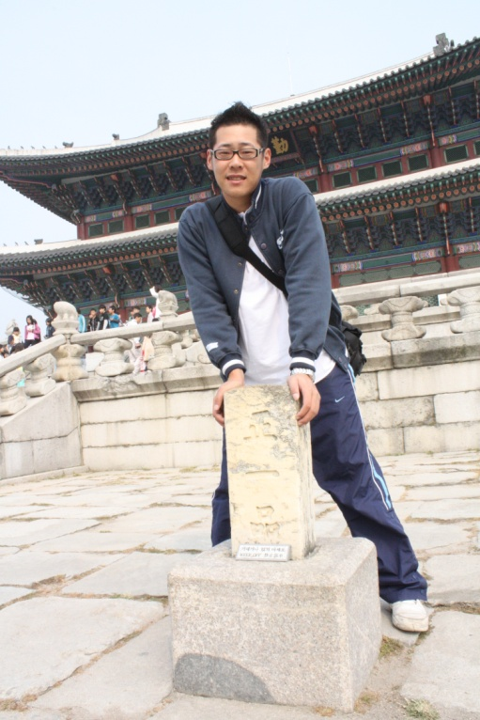
首先感謝本校國際交流中心與面試的師長能夠給我機會參與本次韓國體育大學交流團，再來我要感謝本次帶領我們的團長莫主任，以及韓國體育大學國際交流中心的崔小姐；最重要的是要感謝韓國體育大學在這五天四夜的行程熱情的招待。
這次非常榮幸參加本次交流團，我抱著滿懷期待與學習心情踏出國門前進韓國首都—首爾，在當地約中午的時刻抵達，看到了接待我們的崔小姐，她是個溫柔宛約的韓國人，唯一和韓國人不同的是：她居然不吃辣。之後我們就開始第一天的行程，首先我們參觀韓國體育大學，我們身穿甲種服裝，途中我們參觀了運動傷害防護室、羽球館、體操館、角力館、滑冰館、跆拳道館等等…各式各樣不同功能的場館。唯一美中不足的地方是在參訪途中得知了適逢韓國當地所舉辦的全國運動大會，全校百分之九十的學生皆去參與這項盛會，因此我們並無看到選手練習，且全校有如空城般沒有多少學生，看到的學生大多是主修運動醫學方面領域。當天晚上與學弟妹們享受著自助旅遊的樂趣，前往韓國的購物天堂—明洞。
第三天的晚上是韓體大準備的歡迎餐會，韓體大校長特地從全國運動大會趕回來接待我們，當然還包括三位大學部的學生，雖然我的英文不是很流利，韓語也只會：「阿餒阿沙唷」，但畢竟共同就是英語，我把事前準備好的小禮物是可以自己動手做的台灣有特色建築物明信片送給他們，也有聊一些有關職業運動話題，最後也有留一些聯絡方式，做好了感覺非常好的國民外交。
這次行程中也有一些文化觀光的行程，有去參觀韓國國家歷史文物館、北韓瞭望台及韓國皇帝居所景福宮等等…整體而言比較可惜的地方就是沒有體驗與韓國學生一同上課，以及體育方面交流還有我最想看的運動員訓練，不然可以更深入了解韓體大！
這次對韓國體育大學印象最深刻的就是他們的運動場館，深藏在兩棟建築物裡，每層喽樓有不同的場館，每個場館距離非常近，不像是我們學校每個場館都離的非常的遠，或許這並不代表什麼，但我覺得對於運動員的刺激多少有一點，怎麼說呢？由於每個代表隊都會把獎杯獎狀各式各樣的戰績呈現在場館外的櫥窗裡，例如網球館在羽球館旁如果網球隊有好成績羽球隊員看到多少都會有些刺激，對於練習與成績多少都會有幫助，再來就是曲棍球場，整個球場保養的非常好，感覺在上面打球已經不是一項運動而是一種享受。
2008韓國體育大學 師生交流活動 心得
945006體推四 陳婷婷
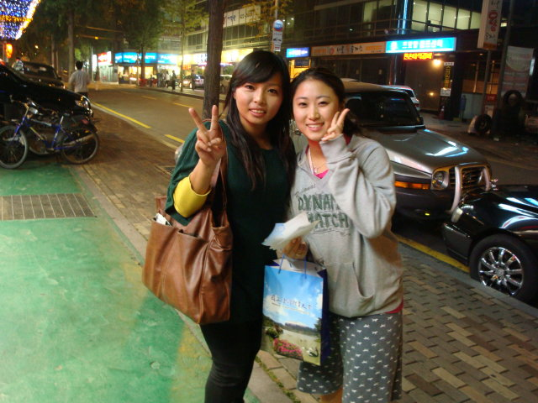
很開心能夠參加這一次的韓國體育大學師生交流，不僅僅認識了姊妹校的師長和同學，連本校的師長與同學也都更認識了，雖然在韓國只待了五天，卻有著滿滿的回憶！
從第一天到達仁川機場，就開始了我們的交換之旅，來接機的是韓體大崔老師，坐了很久的車才到了韓體大，進了韓體大，我們就到招待所去放行李，接著是參觀校園的活動，看了很多場館，不愧是一所包含二十幾種運動的體育大學，室內高爾夫練習場、角力練習場、曲棍球場…等場地，令我印象最深刻的是滑冰場或體適能中心，體適能中心，內有幾十台的跑步機、寬敞的空間；滑冰場，又大又寬敞，是會讓人想躍躍一試的運動！
第三天，韓國體育大學的歡迎晚會，來了三位韓體大的學生，分別和我們坐在同桌，和我們一起坐的尹善姬（圖），她真的是一位可愛的女生，雖然我們的韓文也不是很流暢，有些也不會說；她中文也不流暢，但是我們還是能用共同的語言—英文來溝通，回國之後，我也和他繼續以電子郵件互相關心，真的很開心能夠跟姊妹校的學生，這樣交流！
在這活動中，唯一美中不足的一點，就是沒有和韓體大的學生一起上課，也是礙於他們都去比賽了，不然，我想我們會更了解韓體大，綜合以上所有，韓國的回憶還是很棒很美的！將是在我人生中寶貴的回憶！

2008韓國體育大學 師生交流活動 心得
體推四 曾愛文
這次很榮幸能夠參訪韓國韓國體育大學，和姐妹校的師生交流，藉由韓體大安排的行程，讓我們能夠更近一步的了解台灣與韓國在體育發展上的差異，認識韓國文化及飲食。行程的第一天我們參觀了韓體大的各項運動的場館、對運動員做各項實驗的實驗室、重量訓練室…等。讓我印象比較深的就是高爾夫球室內練習場和溜冰場這樣的場館在台灣的學校很難見到，參觀了他們學校的體育場館使我覺得台灣在體育仍有很大的進步空間，我們的運動員的素質不一定比他們差，但在飲食及設備等種種因素下或多或少都會對選手的運動成績有影響，參觀過韓體大後發現我們的體育可以有很多可以改善的層面，讓我們的選手成績有機會能更上一層樓。也藉由韓體大的安排讓我們更深入的了解韓國的風俗民情，認識當地文化，連續四天的韓式料理，嘗試了在台灣的韓式料理也沒有的食物。我覺得最可惜的就是因為他們的運動員都去比大運會，沒有和他們上課的行程，部燃這趟參訪韓體大的行程會更完美。

2008韓國體育大學 師生交流活動 心得
體推三955020林郁軒
這次參加韓國體育大學參訪，是一個非常難得且寶貴的經驗，很高興我有這個榮幸。不過在我們去的那幾天，碰巧遇到韓國的全國運動會，很遺憾得沒有與他們的運動員有很多的接觸與交流；因此下一次還有機會，我希望能再次參與，並與他們的運動好手們做更深入的交流。
第一天參觀韓國體大的校園，我發現校園各處貼滿了他們奪得4金3銀3銅的海報，讓我驚駭不已。在去韓國之前，有相當多的長輩或是同儕都疑惑韓國的體育有好到我們去交流嗎？或是視韓國在這次北京奧運的表現如無物，依然認為他們的實力不如我們。一個的跆拳道課，所有學生著道服而且各個都是黑帶的身手，他們都不是跆拳道隊的人喔。當我們參觀完場館後，看到跆拳道上課的情形，我知道韓國體育發展比我們更認真、更投入。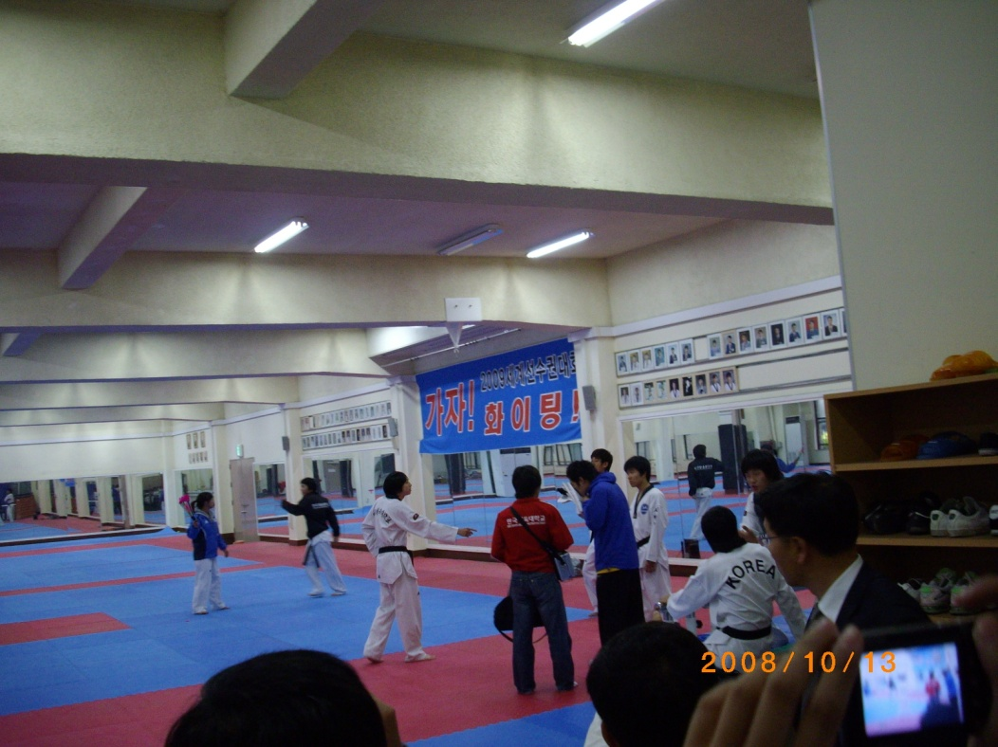
跆拳道課上課情形

韓國這次奧運獎牌數是僅次於中國，得到第二名。在這樣的情形下，從參觀他們的體大，培育運動員的搖籃裡，就可以清楚的了解，為什麼韓國已經擠身近世界體育強國之中了。所謂想強國必先強身，一個國家國力如何當然要看他的體育是如何的了。希望台灣體育能繼續加油。

2008韓國體育大學 師生交流活動 心得
產經三 呂欣玫
這是第一次去韓國交流，整體的感覺很好，但是很少與韓國的學生有接觸交流的機會，是我個人還滿遺憾的地方，這次交流的目地也很顯然的沒有達到，觀光景點雖然很多，卻不是這次主要的目的，我們就像普通的觀光客，並沒有學習到很多，說到學習的話我想就是韓語吧！還有原本在去之前，想說用英文就可以解決溝通的問題，沒想到韓國學生的英文其實沒有想像中的好，所發出的英文口音也很難懂。
在去之前，早已準備好的個人資料讓我還滿懷期待的要與韓國體大學生分享，想跟他們介紹產經系休閒遊憩組，想跟他們透過戶外運動與他們更做深入的交流，想透過生動的影片讓他們注意到台灣有一群在做體驗教育、戶外運動的一群學生，不過藉由這次的機會，雖然沒有交流到很多，但是讓我發現休閒遊憩組真的是一個很棒的組
，我們在做很多很多的事，可以跟人分享很多很多的經驗，這會是我之後再跟別人交流分享時，最引以為傲的地方。
對於本校的學生，我覺得熱情是十足，但是該有的禮節卻沒注意到，在正式場合所要穿的就是正式服裝，在行前說明會就有說到的注意事項，卻不把它當回事，我想這會有損我們的校譽。
有關於這次沒有與他們太多互相交流的情形下，我認為會影響之後接待他們韓國在來台交流學生有些不熟悉感，需要重新建立友誼，而我覺得這次交流的日子應該是排開他們的比賽與考試才對，更需考慮更多事情，下次他們來台的時候我想也需要慎選日子才對，為了達到交流目的，再多的觀光景點似乎不是那麼重要的。

2008韓國體育大學 師生交流活動 心得
產經三 954052 黃比暄
這是我第一次出國、第一次辦護照、第一次搭飛機，在韓國接觸到許多人、事、物都令我感到新奇萬分，當地的天氣清爽宜人，當地的食物令我懷念不已，當地人對禮儀的重視令我大開眼界，以下是這趟旅行我對韓體大之所見、與學生交流心得及對本活動之建議分成三部份描述。
１對韓體大之所見
一開始進入韓體大時，我發現同樣是體大，他們的校園比我們更像大學，建築物集中，各種運動項目幾乎都有室內練習場，雖然校地沒有我們大，但是他們充分利用空間，是我們學校值得學習的地方，再來談到韓體大的學生，這幾天我們在校園裡所見學生的穿著打扮跟我們學校比起來，同樣是體大生，我們學校的有些學生或許是不擅打扮，有時候會令人覺得過於輕便，韓體大的學生則會跟台灣一般大學一樣，出門都會先整理一下儀容。
２與學生交流心得
這次的交流由於當地有全國運動會，造成來參加交流的韓體大學生只有三位，一開始我一直期待能夠像去年一樣一對一的方式，比較能夠充分交流，但這次只來三位，我們一共是十二位學生，平均四位對一位，但是在第三天Welcome Dinner的餐桌是四人一桌，導致有些學生無法在用餐時直接與韓體大同學對話，而我就是其中一位，在晚餐的過程中，大家都熱情的欲與韓體大三位學生做交流，但是由於時間及人數的關係，也只能留個人資料，很難在當晚深入交談，幸好我的夥伴們與韓體大學生會副會長建立了良好的關係，相約在隔天晚上再見面，在第四天晚上我們交換紀念品，並且跟他談到我們待會兒的行程，他不顧九點門禁的限制，陪我們一同去明洞逛街，他的舉動令我十分感動，當晚也是我與他談話最多的一次了，希望他也能夠來台灣與我們交流，我將用雙倍的熱情招待他。
３對於本活動之建議
- 對於本校欲前往韓國交流的學生，可以安排韓國語言及禮儀課程做行前準備的動作。
（２）對於一級服裝應嚴格規定，讓對方留下美好的印象。
（３）在行前與韓體大盡可能密集聯繫，像這次遇到全國運動會造成韓體大只推
派三位同學與我們做交流，實在有點過少。
（４）由於這次主辦單位與去年不同，行程表與去年比起來有點變相成旅行團的
行程，交流的部分略少，希望下一次能夠有多一點同學間交流的機會，在
韓國能有更多的時間建立更深厚的友情。

2008韓國體育大學 師生交流活動 心得
產經三 954008 陳妍伶
這次跟著學校的韓國交流團在10/13~10/17出訪韓國五天，不僅讓我對韓國的文化有初步的認識，也讓我瞭解韓國大學在體育方面的用心培育。
在從參觀韓國體育大學的校區，明顯的發現韓國在培育頂尖運動員的”成本”相對於我國是高出許多的，不僅僅是設備、練習室…等運動環境，甚至是宿舍及餐飲都是由公費支付，也因為是政府全額出資關係相對對於運動員的生活作息及運動規劃有較為嚴厲的規範。比起台灣，韓國在對選手於體育界的發展是較為保護並且有明確規模的幫助。
在這次交流的過程中，我們與3位韓國的學生有更進一步交流，其中有一位是草地曲棍球選手，他跟我們提到了教練的嚴格，不僅有門禁時間需點名外還有對於假日的空閒時間也大部分需練習，由此可之韓國的運動員們須有著較為規範的生活。這位同學的是主修是運動教育，不同於台灣，韓國的運動選手仍然許要在運動技術外有其他專長的培養，這是值得我們台灣作為參考的地方，讓運動員在生涯規劃的發產有其他的選項作為後路。
這次交流中也帶我們到很多韓國著名的景點，有包括像景福宮、清溪川和傳統市場的具有韓國歷史及代表性的景點，還有愛寶樂園和韓國博物館等…豐富的行程，其中讓我印象深刻的是在韓國體育大學隔壁的奧林匹克公園。該公園是在韓國舉辦漢城奧運的主要會場，佔地相當大，但讓我印象甚的原因是在漢城奧運結束後該場地並沒有變成沒有的地方，而是有很多民眾前來運動散步，我曾經修過一堂運動設施規劃與營運，了解到一個好的運動設施不只是要發揮其功能，更重要的是在賽會結束後的永續經營，從奧林匹克公園，我學到這個經驗。
很高興這次我有機會參訪韓國，這將是我使在學習運動休閒產業經營的相關課題有很大的幫助，更重要的是我有了五天的美好回憶。

2008韓國體育大學 師生交流活動 心得
產經三 954003林詩珽
這次很榮幸能夠參與本校國際交流中心舉辦的韓國體育大學師生交流活動。本系參加韓國龍仁大學交換學生的林孝威學長去年在參加過這各活動之後，大力鼓吹我參加本次活動、體驗首爾。這次親身體驗過後，我也認為這是學校提供的不能錯過的絕佳機會。以下是五天訪韓國體大的心得。
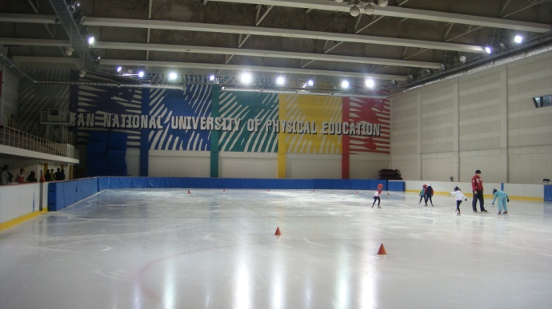
第一天抵韓，仁川機場的建築設計就讓我留下很深的印象。同樣是國際機場，仁川機場佔地廣、建築充滿設計感，希望我國的桃園機場也能像仁川機場讓初抵韓的旅客們先留下好的印象。接著這五天負責接待我們的崔小姐迎接我們之後帶我們到機場中的韓國料理店吃午餐，這五天感謝崔小姐帶我們參觀了首爾各個著名景點、品嚐道地韓國料理。
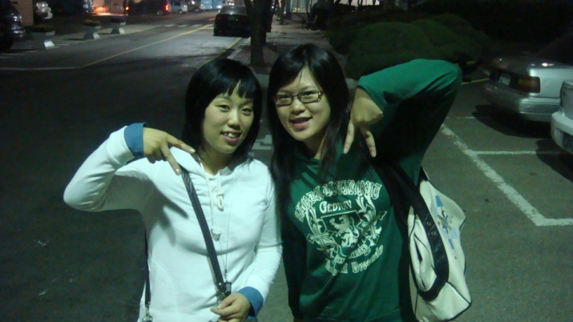
同天下午，我們抵達韓國體育大學後便換上正式服裝，由崔小姐帶領我們參觀韓國體育大學。陸續參觀了運動傷害防護室、羽球館、體操館、角力館、自行車練習室、滑冰館、跆拳道館等等…。途中還有到韓國體大的體適能中心，規模幾乎是我們學校的兩、三倍大。跑步機至少十五台、還附有電視，其他重訓設備更是齊全。參觀硬體設備，很可惜的是韓國體大的選手大部分都去參加全國運動會、一般學生也在準備期中考，這次我們與對方學生交流機會非常少。明年若有這樣的交流的機會應該要注意避免這種情況。這次只有歡迎餐會的三位學生代表與我們見面，不過我們還是相談甚歡。尤其是其中一位女生Ko Han-Byeul，我們興趣相投她還因此送我一張CD。
根據這五天對韓國體育大學初略的觀察，我體認到韓國在栽培體育人才這部份，投資了相當大的成本。運動員是公費生，唯一可以住學生宿舍、可以在選手餐廳用餐。校內的設備也很齊全。除了校方提供好的環境，剛剛提到的女生Ko Han-Byeul她的專長是Field hokey，我們跟她聊天的過程中得知他們選手早上像本校運動員一樣要晨操，不同的是他們的門禁是九點！九點就要乖乖回宿舍，不能隨便外出。相較之下，韓國體大選手們的生活是更有規律的。另外，我們還有了解那位女生她的主修是運動教育，除了運動專長他們也要主修其他科目；在自己的專長以外再增加一科主修，這樣對運動員來說，其實是很有保障的。
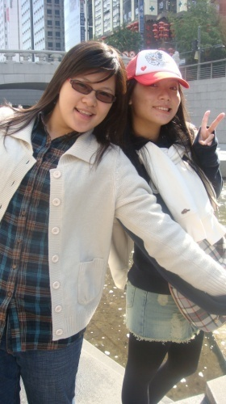
這五天其他的行程，我們也去參觀了很多很棒的地方。清溪川、景福宮、仁寺洞、東大門、愛寶樂園還有孝威學長跟韓國體大的Ko Han-Byeul帶我們去逛的shopping勝地－明洞。在韓國的這五天，無論是韓國當地或是與同行團員，各式人事物都讓我留下了很棒的回憶。甚至也開始讓我計劃以後要一定再去一次。
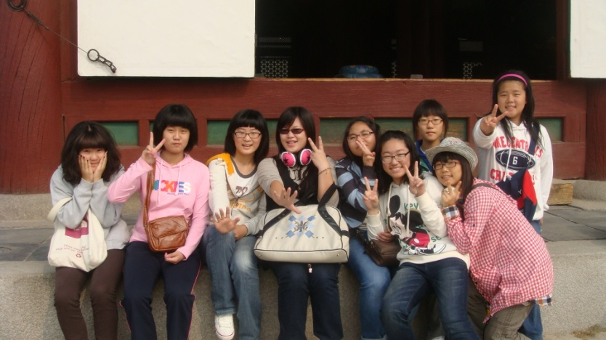
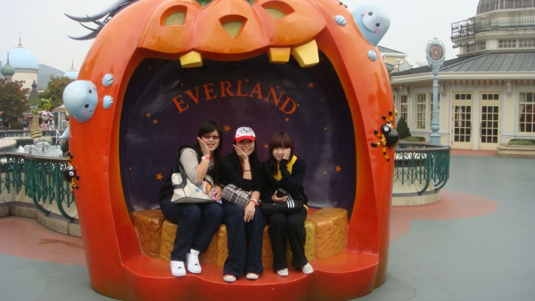
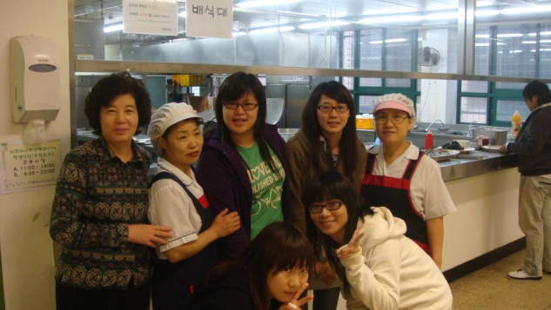
最後，感謝本校國際交流中心與面試的師長們能夠給我機會參與本次韓國體育大學交流團。現在最期待的是，我們認識的好朋友Ko Han-Byeul可以來台灣參訪，我一定會拿出最大熱情款待韓國來的朋友們！

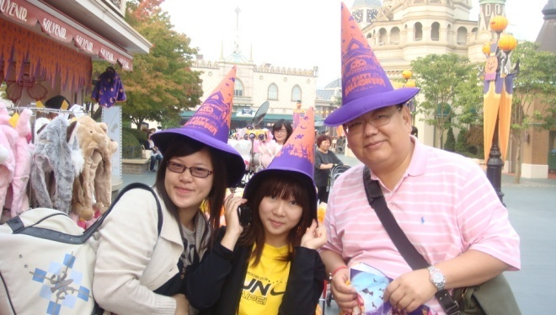
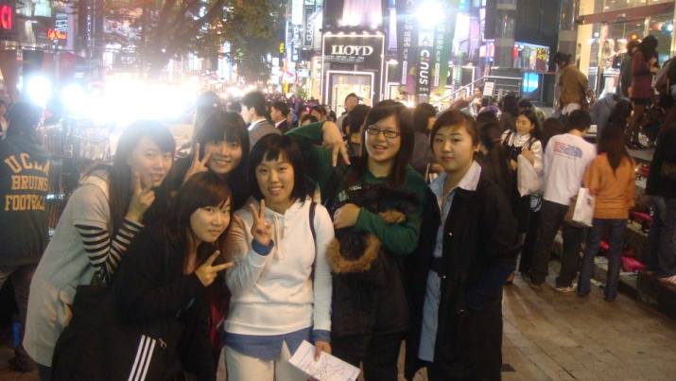
2008韓國體育大學 師生交流活動 心得
適應體育學系三年級 蘇華齡
這次很榮幸能夠參與學校舉辦的韓國體育大學交流訪問的活動，雖然出發前有自己稍做一些基本的韓語對話的練習，但因為時間太過倉促，沒能多學一些，覺得有些可惜。
第一天參觀韓國體育大學時，發現他們的設備都很完善，最令我印象深刻的有室內的高爾夫球練習場、滑冰場，在台灣的大學裡都是沒看過的，還有他們的無障礙設施，也是讓我大開眼界，有些比較舊的校舍沒有電梯，但我發現到有另一項替代的工具可以幫助坐輪椅的障礙者上下樓梯，這樣巧思可以造福許多人，這個設施不僅在韓體大有，連韓國的捷運站內也有這種設備。雖然韓國體育大學的校地並不大，但是他們各個場館不論是空間運用或是採光都做得很不錯，場館的高度也夠，他們的健身房大概是我們的3.4倍大吧！
韓國體育大學替我們安排許多參觀首爾的行程，仁寺洞、國立中央博物館、景福宮、統一瞭望台、奧林匹克公園、愛寶樂園、東大門…等等，讓我們體驗韓國的風土民情。韓國的交通也很發達，無論是公路或是捷運都很方便且快速，他們的捷運網真的是四通八達，韓體大一般系的學生都是住家裡，通車都很方便。
這次我們去參訪的時間，剛好碰上韓體大的選手到外地去比賽，所以多數的學生都不在學校，沒能跟他們運技系的學生交流到，覺得挺可惜的，不過第三天晚上，韓體大的李校長特地趕回學校招待我們吃燒烤，李校長給我的感覺是很活潑熱情，他還帶了學生會的副會長和2位學生會的幹部和我們一起用餐，那天晚上才真正有和韓體大的學生做正式的交流活動。其餘的時間則是透過在台體大的韓國學生，連絡他們在韓體大的同學來招待我們，這讓我感覺到韓國人的熱情，很感動。
五天的時間很快就過去了，感覺才正要融入當地的生活，就要回台灣了，心中其實很捨不得離去。回到台灣後，還讓我念念不忘的是交流的五天當中所吃的早餐，都是由他們學校的餐廳為我們準備，非常豐盛且兼顧我們的營養，很謝謝韓體大招待，有機會還希望能夠再去一次！
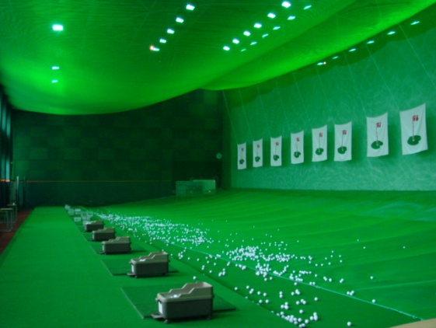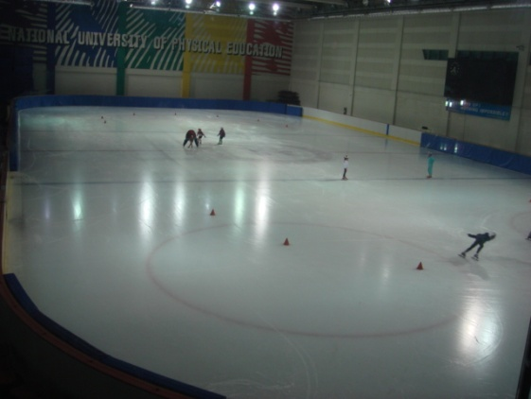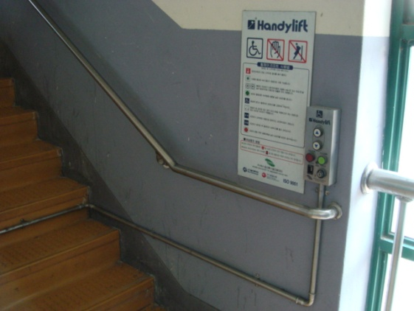

- 結語
此次本校教師與學生訪韓順利成功，雖正值韓體大大部分師生前往參加全運會，但韓體大熱心慎重的接待，以及李總長特地趕回接見，可見兩校情誼。
與建交大學保持交流互訪，是提供師生相互學習，拓展國際觀與國際經驗的重要活動。基於交流精神，對方來訪時，前曾參加交流的師生應接續擔任親善大使工作，也希望對方來訪能最有收穫，而訪問的內容也應能更加入討論、會談、小組交流機會，並慎選時間，將使兩校互訪活動更發揮實質效益。

